Considere as informações a seguir.

Em Física de Partículas, uma partícula é dita elementar quando não possui estrutura interna. Por muito tempo se pensou que prótons e nêutrons eram partículas elementares, contudo as teorias atuais consideram que essas partículas possuem estrutura interna. Pelo modelo padrão da Física de Partículas, prótons e nêutrons são formados, cada um, por três partículas menores denominadas *quarks*. Os *quarks* que constituem tanto os prótons quanto os nêutrons são dos tipos *up* e *down*, cada um possuindo um valor fracionário do valor da carga elétrica elementar e (e = 1,6x10–19 C). A tabela abaixo apresenta o valor da carga elétrica desses *quarks* em termos da carga elétrica elementar **e**.

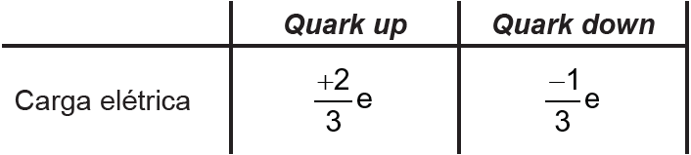

Assinale a alternativa que melhor representa os *quarks* que constituem os prótons e os nêutrons.

**Próton Nêutron**

a) up; up; down up; up; up

b) down; down; down up; down; down

c) up; down; down up; up; down

d) up; up; down up; down; down

e) up; down; down down; down; down